«Мой прадед тоже воевал»

Незнакомым, близким и родным,
Низкий поклон ветеранам нашим,
Слава и доблесть живым,
Вечная память павшим!

68 лет назад отгремели залпы победного салюта, закончилась самая жестокая и бесчеловечная война. Она унесла миллионы жизней, оставила людей без крова, осиротила детей, сделала женщин вдовами, сломала человеческие судьбы. Всё дальше и дальше от нас те героические события и, увы, всё меньше остается тех, кто был их участником и свидетелем, но тем ценнее сегодня воспоминания сильно постаревших ветеранов.
Я хочу написать о своем прадедушке, который прошёл всю войну от начала до конца. К сожалению, я не застала его живым, он умер задолго до моего рождения. Но я много слышала о нём из рассказов своей бабушки. Из этих рассказов я узнала, как жили люди в военное и послевоенное время, о героях, которые сражались с фашистами. Как в рукопашную, практически без оружия бились в бою. Наши прадеды сражались, не думая о голоде и холоде, шли в бой защищать своих родных и Родину.
Мой прадед, Маланов Виктор Михайлович, родился в деревне Марьино Воскресенского района в 1922 году в крестьянской семье. Родители работали в колхозе, а дома было большое хозяйство. У прадеда было три брата и четыре сестры, все они были очень дружными и во всем помогали друг другу и своим родителям.
После школы прадедушка работал в колхозе, а в 1941 году 15 июня его призвали на военную службу, за неделю до объявления войны. Прощаясь с новобранцем, друзья шутили: «Тебе, Витёк, такому смелому да с такой медвежьей силой, служить будет пара пустяков. Но ты там не оставайся, возвращайся домой». Мой прадедушка действительно был очень храбрый и отчаянный.
В армии он прошёл четырехмесячную подготовку и, получив звание сержанта, был назначен командиром зенитно-пулеметного отделения. И в октябре 1941-го он отправился на войну. Сослуживцы замечали, что чувство страха у бойца Маланова отсутствовало вовсе. В рукопашной схватке своим пудовым кулаком сшибал фашиста наповал. Ни пули, ни снаряды не пугали его. Медаль «За отвагу» тому в подтверждение.
16 февраля 1942 года он был тяжело ранен в левую ногу. После госпиталя снова встал в строй. Судьба забросила его под Сталинград. Сталинградская битва – решающее сражение всей Второй мировой войны, в котором советские войска одержали крупнейшую победу. Эта битва ознаменовала начало коренного перелома в ходе Великой Отечественной войны. Закончилось победное наступление немецко-фашистских войск и началось их изгнание с территории Советского Союза. Бомбардировки, море огня, крови погибших мирных жителей города и его защитников. Мой прадед чудом остался жив, и был награжден медалью «За оборону Сталинграда».
Война продолжалась, советская армия двигалась на запад. 12 января 1945 года началась Висло-Одерская стратегическая наступательная операция. В результате операции была освобождена значительная часть Польши, а боевые действия перенесены на территорию Германии. Впоследствии на груди моего прадеда засверкала медаль «За освобождение Варшавы».
В мае 1945 года свершилась великая победа, и дед получил очередную награду – «За победу над Германией», но служба для него не закончилась. И лишь 11 ноября 1946 года мой прадедушка вернулся в родную деревню, к великой радости отца и матери, заметно постаревших за годы войны. И не удивительно, ведь все сыновья Малановых были на фронте и к счастью все вернулись!
После войны прадедушка женился и уехал на Сахалин. Но спустя несколько лет вернулся на родину. В семье родилось пять детей. Моя бабушка с огромной любовью и теплотой вспоминает о своем отце. Каким добрым (и в то же время строгим) и заботливым отцом он был. Труженик и мастер на все руки он обеспечивал свою семью, как мог, что бы его дети ни в чем не нуждались.
В 1986 году прадедушки не стало. Но осталась светлая память о нем…

Наше поколение уже мало задумывается о тех, кому обязано мирной жизнью и светлым небом! Но в процессе описания жизни своего прадеда я прочувствовала до глубины души, как же тяжело и страшно было нашим предкам в то время. Сколько горя, лишений и ужаса они испытали за годы войны, что воспоминания о тех событиях даже сейчас вызывают слезы у тех, кто всё это сумел вынести. Нужно помнить об этом всегда и ценить каждый день мирной жизни!
Я, правнучка сержанта Маланова Виктора Михайловича, Медведева Диана, каждый год в День Победы, безмолвно стоя в Минуту Молчания, буду думать, - «Мой прадед тоже воевал и я не имею права забывать эту страшную войну!»
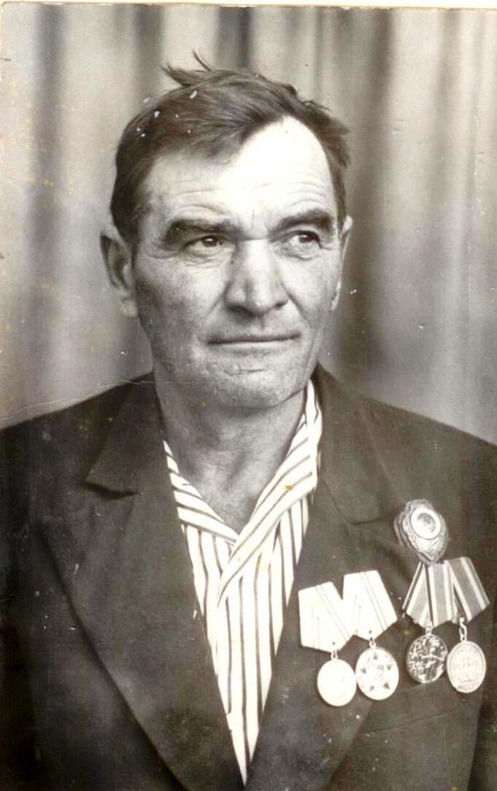

Медведева Диана 6А класс

